第8章 维护

8.1软件维护的定义

8.2软件维护的特点

8.2.1结构化维护与非结构化维护差别巨大
1. 非结构化维护
2. 结构化维护

8.2.2维护的代价高昂

8.2.3维护的问题很多

8.3软件维护过程
1. 维护组织
2. 维护报告
3. 维护的事件流
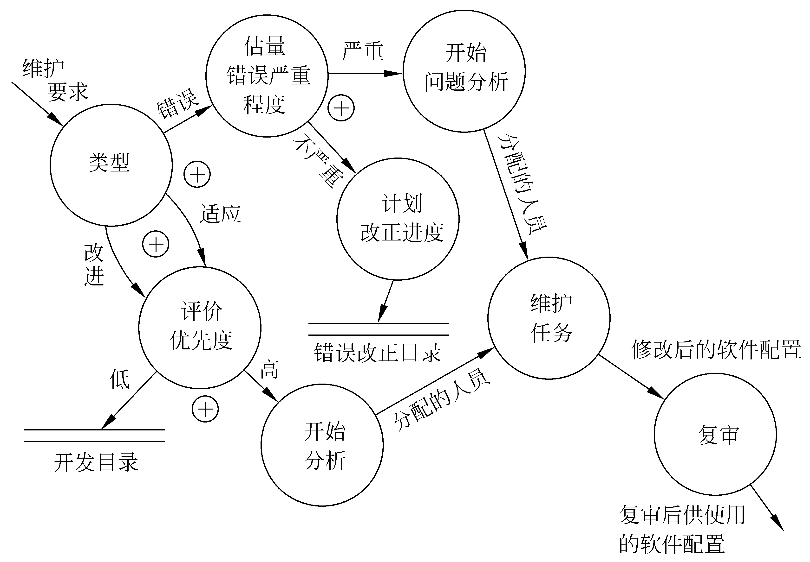
图8.1维护阶段的事件流
4. 保存维护记录
5. 评价维护活动

8.4软件的可维护性

8.4.1决定软件可维护性的因素
1. 可理解性
2. 可测试性
3. 可修改性
4. 可移植性
5. 可重用性

8.4.2文档
1. 用户文档
2. 系统文档

8.4.3可维护性复审

8.5预防性维护

8.6软件再工程过程
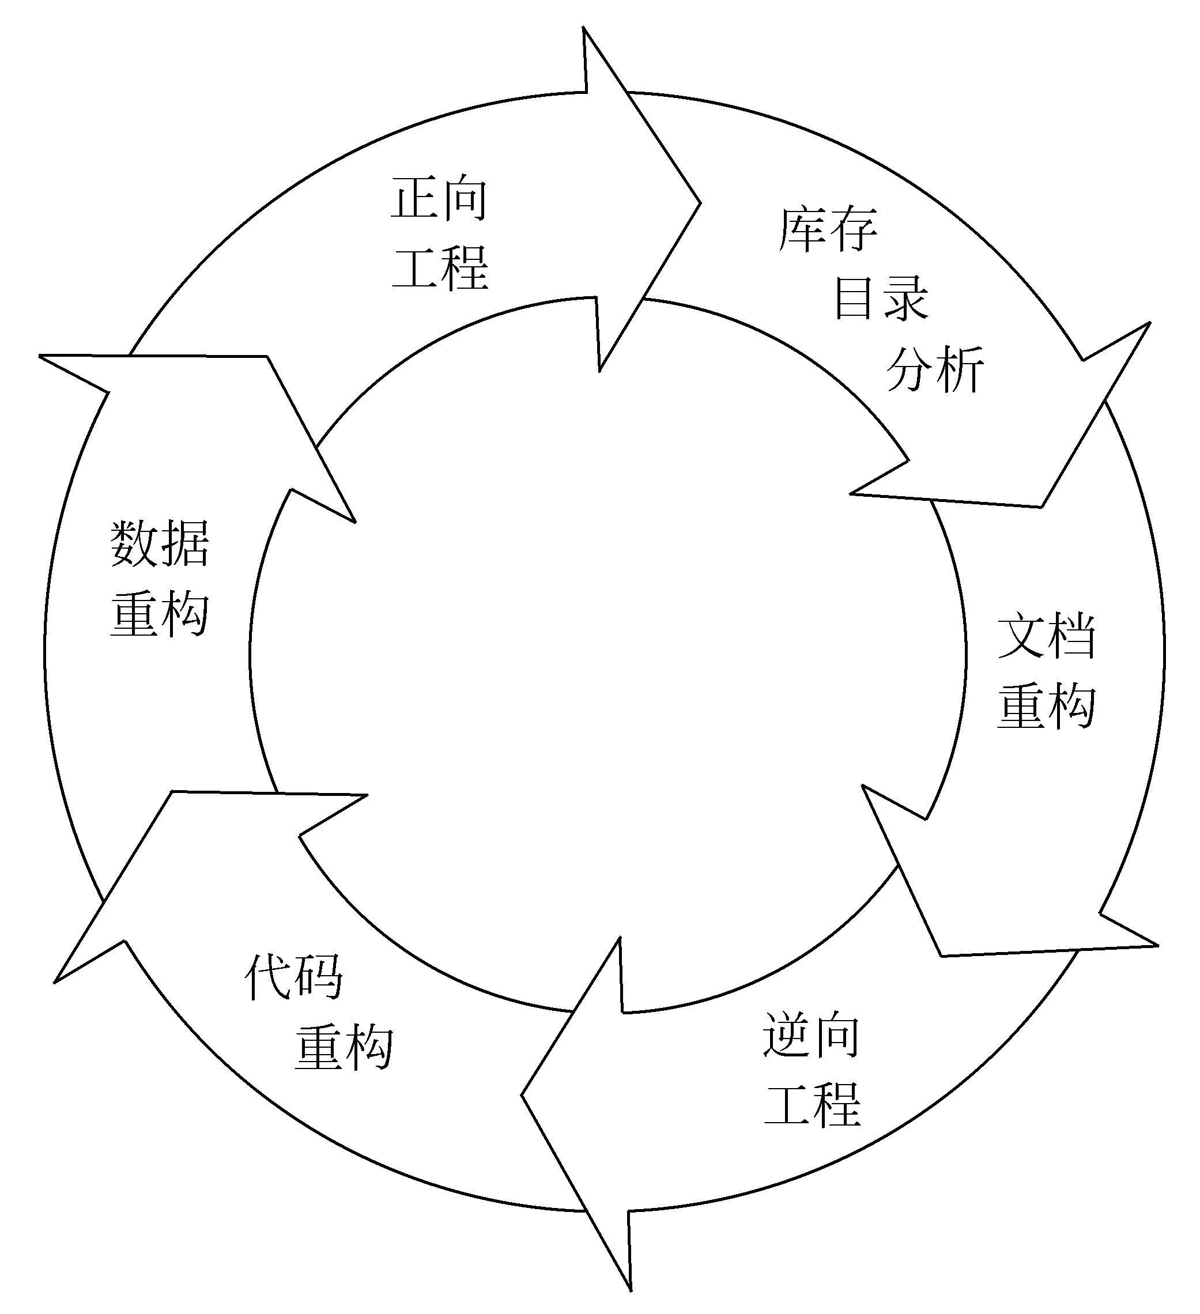
图8.2软件再工程过程模型
1. 库存目录分析
2. 文档重构
3. 逆向工程
4. 代码重构
5. 数据重构
6. 正向工程

8.7小结

习题8
1. 软件的可维护性与哪些因素有关?在软件开发过程中应该采取哪些措施来提高软件产
品的可维护性?
2. 假设自己的任务是对一个已有的软件做重大修改，而且只允许从下述文档中选取两份： (a)程序的规格说明； (b)程序的详细设计结果(自然语言描述加上某种设计工具表示)； (c)源程序清单(其中有适当数量的注解)。
应选取哪两份文档?为什么这样选取?打算怎样完成交给自己的任务?
3. 分析预测在下列系统交付使用以后，用户可能提出哪些改进或扩充功能的要求。如果由自己来开发这些系统，在设计和实现时将采取哪些措施，以方便将来的修改?
(1) 储蓄系统(参见习题2第2题)。
(2) 机票预订系统（参见习题2第3题）。
(3) 患者监护系统（参见习题2第4题）。

